УНИВЕРСИТЕТ ИТМО

Факультет ПИИКТ

Отчёт по лабораторной работе №1
по дисциплине «Низкоуровневое програмирование»

Выполнил:
Чулаков К. Ф.

Группа: Р33102

Преподаватель:
Кореньков Ю. Д.

Санкт-Петербург 2023 г.

Задание:
Создать модуль, реализующий хранение в одном файле данных (выборку, размещение и гранулярное обновление) информации общим объёмом от 10GB соответствующего варианту вида.

Вариант:
Вариант: 1 (Документное дерево)

Особенности реализации:

Основная идея:
Выделение блоков фиксированного размера (PAGE_SIZE) для схем, документов и строк и поддержание их связанности.

Структуры данных:
typedef enum {DOUBLE, STRING, BOOLEAN, INT32} ELEMENT_TYPE;

typedef struct {
ELEMENT_TYPE e_type;
string* e_name;
} field;

typedef struct {
uint32_t field_count;
field* fields;
} schema;

typedef struct {
field* e_field;
union {
int32_t int_data;
double double_data;
bool bool_data;
string* string_data;
string_part* string_split;
};
} element;
struct document {
uint32_t parentPage;
uint32_t childPage;
uint32_t prevBrotherPage;
uint32_t nextBrotherPage;
uint32_t prevCollectionDocument;
uint32_t nextCollectionDocument;
uint32_t collectionPage;

struct document_data {
uint32_t nextPage;
uint32_t count;
element* elements;
document* nextDoc;
} data;
};

Структуры запросов:

typedef struct {
collection* col;
} create_schema_query;

typedef struct {
string* collection;
} delete_schema_query;

typedef struct {
string* collection;
} get_schema_query;

typedef struct {
uint32_t parent_id;

} parent_ref;

typedef struct {
parent_ref* parent; // nullable
string* collection;
document* doc;
} insert_query;

typedef struct {
string* collection; // nullable
complex_filter* filters; // only top level checks
} find_query;

typedef struct {
find_query* find;
element* elements;
} update_query;

//_______________result________________
typedef enum {
SCHEMA_RESULT_TYPE,
SCHEMA_ARRAY_RESULT_TYPE,
DOCUMENT_RESULT_TYPE,
DOCUMENT_LIST_RESULT_TYPE,
COLLECTION_RESULT_TYPE
} query_result_data_type;

typedef struct document_list document_list;
struct document_list{
document* currDoc;
uint32_t pageId;
document_list* nxt;
};

typedef struct {
query_result_data_type type;
uint32_t pageId;
union {
schema* schema1;
schema* schemas;
element* element1;
document_list* documents;
collection* col;
};
} query_result_data;

typedef enum {BOOL_RESULT_TYPE, ERR_RESULT_TYPE, DATA_RESULT_TYPE} query_result_type;

typedef struct {
query_result_type type;
union {
bool ok;
string* err;
query_result_data* data;
};
} query_result;

typedef enum {
CMP_EQ = 0,
CMP_NEQ = 1,
CMP_GT = 2,
CMP_GTE = 3,
CMP_LT = 4,
CMP_LTE = 5,
CMP_REGEX = 6
} CMP_TYPE;
typedef struct element_filter element_filter;
struct element_filter {
CMP_TYPE type;
element* el;
element_filter* nxt;
};

typedef enum {
OR_OPERATOR = 0,
AND_OPERATOR
} OP_TYPE;
typedef struct operator_filter operator_filter;
typedef enum { ELEMENT_FILTER, OPERATOR_FILTER } FILTER_TYPE;
typedef struct complex_filter complex_filter;
struct operator_filter {
complex_filter* flt1;
OP_TYPE type;
complex_filter* flt2;
};
struct complex_filter {
union {
operator_filter* op_filter;
element_filter* el_filter;
};
FILTER_TYPE type;
};

Сборка:
cmake -B build && cd build && make
./test — запуск unit тестов (покрыты 90% функций)
CI сборки на Win11 https://github.com/kamilchulakov/llp_labs/blob/master/.github/workflows/makefile.yml

Пример unit теста:
void test_collection_update(db_handler* db) {
print_running_test("test_collection_update");

find_query find = {string_of("hex"), NULL};
find.filters = malloc(sizeof(complex_filter));
find.filters->type = ELEMENT_FILTER;
find.filters->el_filter = create_element_filter(CMP_EQ, create_element(STRING, "big string"));
find.filters->el_filter->el->string_data = string_of("small string");
update_query query = {&find, create_element(STRING, "big string")};
query.elements->string_data = string_of("not small string");

assert(db->pagerData->pageIdSeq == 12);
assert(db->pagerData->lastStringPage == 11);
assert(db->pagerData->firstFreeStringPageId == -1);
assert_true(collection_update(db, &query).ok);
element* el = create_element(STRING, "big string");
el->string_data = string_of("not small string");
assert_element_equals(get_document(db, 10)->data.elements, el);
assert(db->pagerData->pageIdSeq == 12);
assert(db->pagerData->firstFreeStringPageId == -1);
assert(db->pagerData->lastStringPage == 11); // reused 11
assert(get_page(db, 11)->prevPageId == 9);
assert(get_page(db, 9)->nextPageId == 11);
}

Результаты тестирование:
Ветка с для тестирования - bench
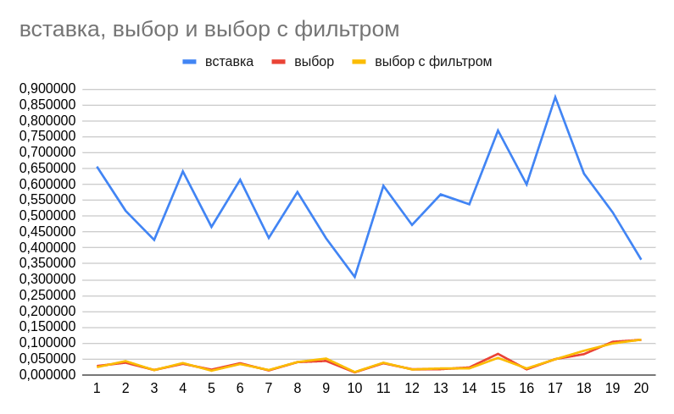

Примеры:

Find

Update

Комбинации условий:

На каждом шаге происходит вставка 5000 документов (4 поля, 1 — большая строка). Вставка работает такое же время O(1), а выборка (без учета отношений) с каждым шагом становится дольше, зависимость линейная => O(n).
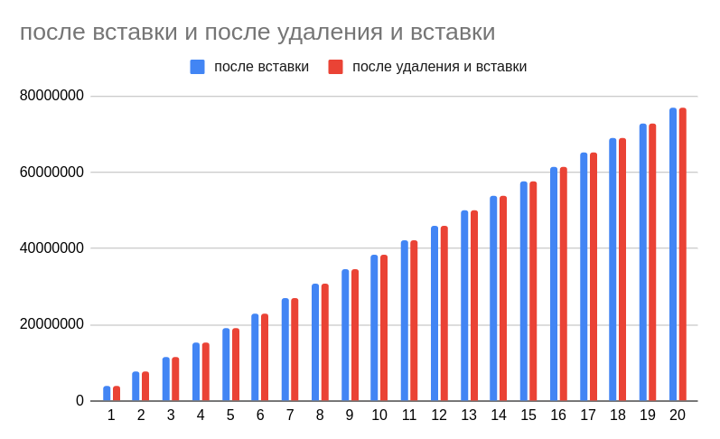

На каждом шаге i происходит вставка 5000 документов, удаление всех элементов данных и вcтавка (i+1)*5000 документов. По графику видно, что выделенная память переиспользуется => размер файла данных пропорционален количеству фактически размещённых элементов данных.

Вывод:
Во время выполнения лабораторной работы получил понимание принципов организации хранения баз данных.

